《数据结构》上机报告
2017 年 12 月 28 日
姓名： | 王志业 | 学号： | 1553449 | 班级： | 计算机3班 | 得分：

试验题目 | 二叉树
实验目的 | 理解二叉树的逻辑结构和存储结构，熟练掌握二叉树的相关操作。
问题描述 | 二叉树是n（n>=0）个结点的有限集合，它或为空树，或是由一个称之为根的结点加上两棵分别称为左子树和右子树的互不相交的二叉树组成。  对二叉树的操作主要有：建立一棵二叉树；遍历二叉树；求二叉树的深度、结点数等。
基本要求 | 定义二叉链表类型，实现二叉树的基本操作：建立、先中后序遍历、层次遍历及输出。
选做要求 | 求二叉树的深度、总结点数、叶子结点数、二叉树的复制等。
选做要求 | 已完成选做内容（序号）
数据结构  设计 | 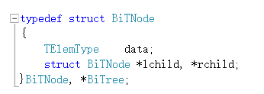  Data为树的节点的数据域  Lchild与rchild为左右孩子。
功能(函数)说明 | 建立二叉树  Status CreateBiTree(BiTree &T)  先序遍历  void PreOrderTranverse(BiTree T)  中序遍历  void InOrderTranverse(BiTree T)  后序遍历  void PosOrderTranverse(BiTree T)  层次遍历  void LevelOrderTranverse(BiTree T)  打印树  void PrintBiTree(BiTree T,int n=0)  求叶子数量  int leaves_Count(BiTree T)  求节点数量  int node_Count(BiTree T)  复制树，T为原来的树，p为新树  void Copy_BiTree(BiTree T, BiTree &p)
界面设计和使用说明 | 先序输入一个树，底下分别求先中后序遍历层次遍历和深度叶子节点等  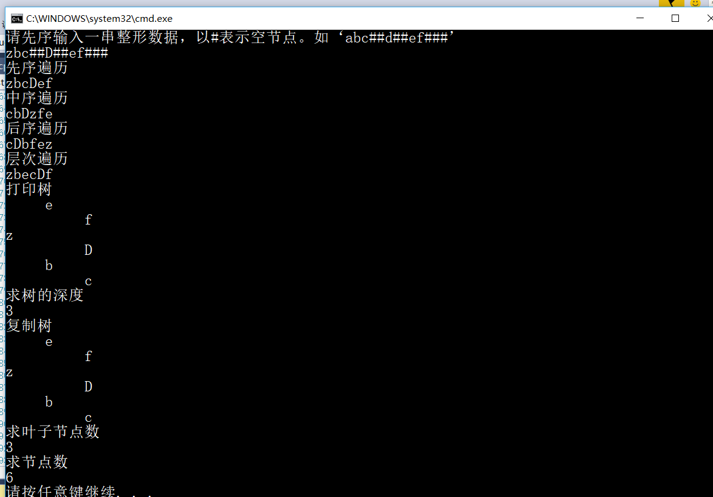
调试分析 | 在树的操作中要善于运用递归。可以极大的简化代码。  此外要搞清楚&符号的运用
心得体会 | （对整个实验过程做出总结，对重要的算法做出性能分析。）  遍历可以使用明栈或者暗栈。在本题目中都使用了暗栈，即递归算法实现。  也可以用户自己建栈来实现。  先用前面栈的知识建一个栈。  (1)首先节点指针(一个"根"的指针)进栈，然后将节点指针指向进栈节点的左子树的根，重复(1)，直到指针指向空(最后一个进栈的是最左子树)，转(2)；  (2)堆栈非空时，从堆栈中退出一个节点的指针，访问该节点，转(3)，堆栈为空时，结束算法；  (3)然后将指针指向的访问过的节点的右子树的跟，转(1)。  Status InitStack(SqStack &S, int n)  {  S.base = (SElemType*)malloc(n*sizeof(SElemType));  if (!S.base)  exit(OVERFLOW);  S.top = S.base;  S.stacksize = n;  return OK;  }  Status DestoryStack(SqStack &S)  {  if (!S.base)  exit(ERROR);  free(S.base);  S.top = NULL;  S.stacksize = 0;  return OK;  }  Status StatusEmpty(SqStack S)  {  if (S.top == S.base)  return TRUE;  return FALSE;  }  Status Push(SqStack &S, SElemType e)  {  if (S.top >= S.base + S.stacksize)  return ERROR;  *S.top = e;  S.top++;  return OK;  }  Status Pop(SqStack &S, SElemType &e)  {  if (StatusEmpty(S))  return ERROR;  e = *(S.top - 1);  S.top--;  return OK;  }  Status InOrderTranverse(BiTree T)  {  SqStack S;  BiTree p=T;  InitStack(S, pow(2, Depth(T)));  while (p||S.base != S.top)  {  if (p)  {  Push(S, p);  cout << "push " << p->data << endl;  p = p->lchild;  }  else  {  Pop(S, p);  cout << "pop" << endl;  cout << p->data<<endl;  p = p->rchild;  }  }  DestoryStack(S);  return OK;  }

